Vyjadřování neznámé – slovní úlohy

Procvičuj příklady z přijímaček.

Nebojte se matematiky III: Slovní úlohy II

________________________________________________________
1.
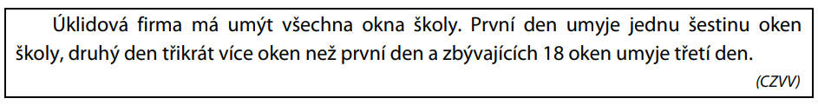
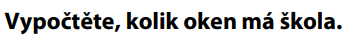

2.
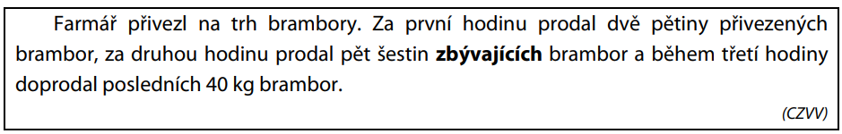
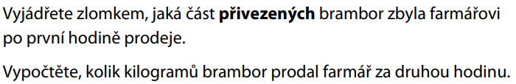

3.
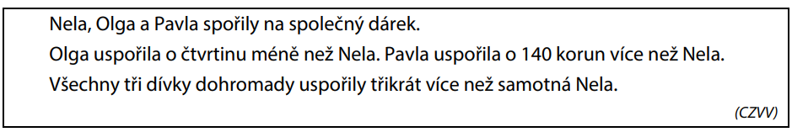
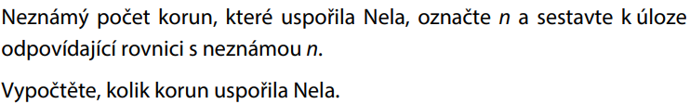

4.
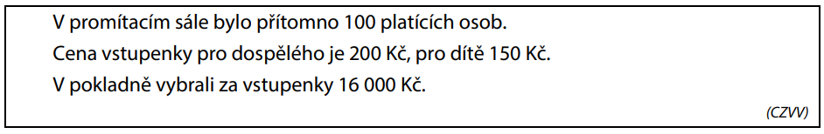
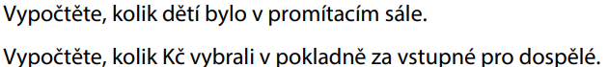

5.
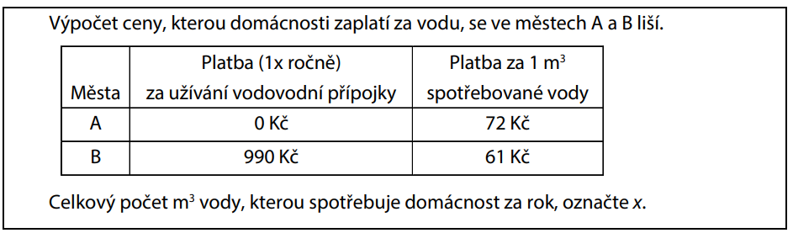

Řešení:
1.
Počet oken: x
První den: šestina oken – x/6
Druhý den: 3x více, tj. 3 . x/6 = x/2
Třetí den: 18 oken
Sestavíme rovnici:
x/6 + x/2 + 18 = x (odstraníme zlomky)
x + 3x + 108 = 6x
108 = 2x
x = 54
Odpověď: Škola má 54 oken.

2.
Přivezl x kg brambor
První hodina: prodal 2/5x, zbyly mu 3/5x – 3/5 první odpověď
Druhá hodina: 5/6 ze 3/5x, tj.
Třetí hodina: 40 kg
Sestavíme rovnici:
2/5x + x/2 + 40 = x (odstraníme zlomky)
4x + 5x + 400 = 10x
x = 400
Druhou hodinu prodal x/2, tj. 400/2 = 200 kg
Odpověď: Po první hodině mu zbyly 3/5 přivezených brambor a druhou hodinu prodal 200 kg.

3.
Nela: n Kč
Olga: o ¼ méně, tj. ¾ toho, co Nela = ¾ n
Pavla: o 140 více než Nela, tj. n + 140
Dohromady celkem: 3x více než Nela, tj. 3n
Rovnice: Nela + Olga + Pavla = Dohromady
n + ¾ n + n + 140 = 3n
řešení rovnice: odstraníme zlomek a sečteme
4n + 3n + 4n + 560 = 12n
n = 560
Odpověď: Rovnice je: n + ¾ n + n + 140 = 3n. Nela uspořila 560 Kč.

4.
Dětí: x
Dospělých: celkem bez dětí: 100 – x
Děti celkem zaplatily: vstupenka 150 Kč, tj. 150.x
Dospělí zaplatili: vstupenka 200 Kč, tj. 200.(100 – x)
Dohromady 16 000 Kč
Sestavíme rovnici:
150.x + 200.(100 – x) = 16 000 (odstraníme závorku)
150.x + 20 000 – 200.x = 16 000
4 000 = 50.x
x = 80
Dospělých: 100 – 80 = 20
Dospělí zaplatili 20.200 = 4 000 Kč
Odpověď: Dětí bylo 80. Za vstupné pro dospělé vybrali 4 000 Kč.

5.
Město A:
Spotřeba: x m³
Cena za spotřebu x m³: 72.x
Cena za připojení: 0
Celkem: 72x Kč
Město B:
Spotřeba: x m³:
Cena za spotřebu x m³: 61.x
Cena za připojení: 990
Celkem: (61x + 990) Kč
Odpověď: Za rok ve městě A 72x Kč, ve městě B (61x + 990) Kč.

